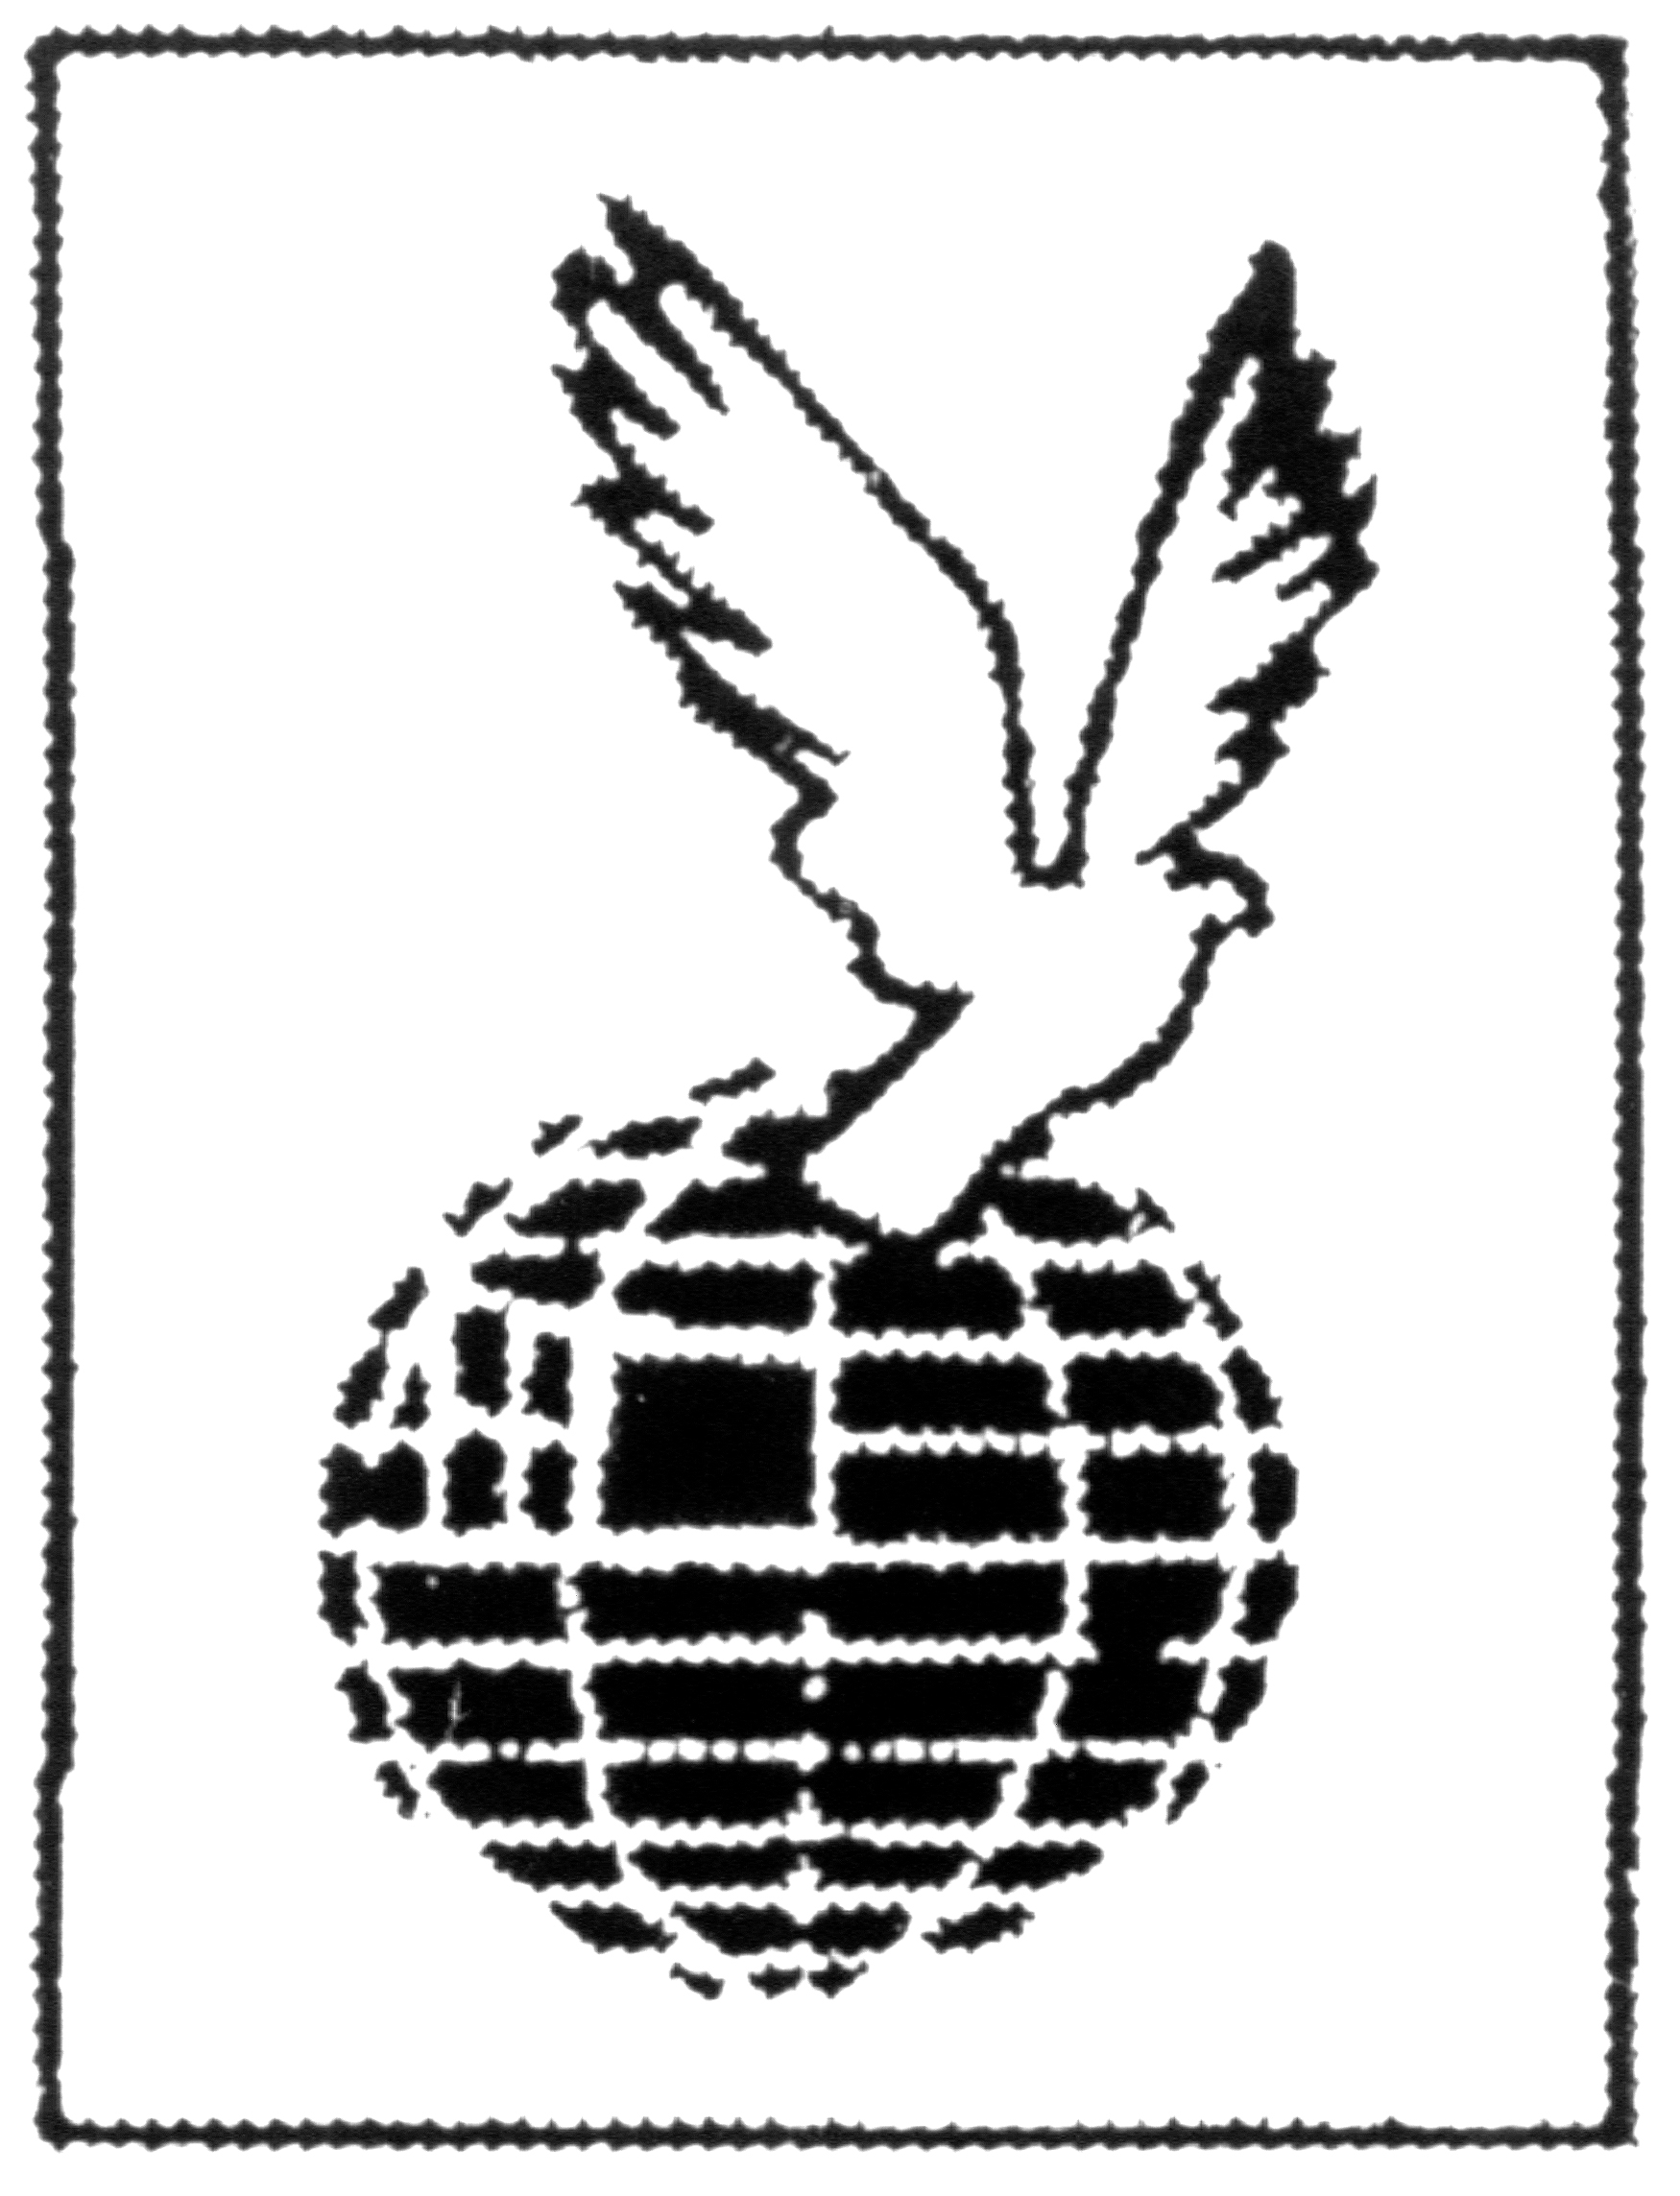 HRVATSKO DRUŠTVO ZA PALIJATIVNU MEDICINU, HLZ
10 000 Zagreb, Šubićeva 9, Croatia, OIB 60192951611
Žiro račun: 2360000-1101214818 poz. na br. 02 268129
_______________________________________________________________________________

P R I S T U P N I C A

Ime i prezime:

Zvanje:

Specijalizacija:

Ustanova zaposlenja:
Adresa: |  |  | Grad (s poštanskim brojem):
Tel. broj:

Broj mobitela:

Email:

Adresa stana: |  |  | Grad (s poštanskim brojem):
Tel. broj:

Datum i potpis:

Ispunjavanjem pristupnice prihvaćam Pravilnik Društva i obvezu uplaćivanja godišnje članarine (u iznosu od 20.00 Eura za aktivne članove, a umirovljenici su oslobođeni članarine).
Uplata se vrši na Hrvatski liječnički zbor HDPM, Šubićeva 9, Zagreb
Račun 2360000-1101214818 Poziv na broj: 02 268129

Član HDPM može biti samo ona osoba koja je član HLZ-a i plaća članarinu i HLZ-u

Ispunjenu pristupnicu možete poslati elektronskom poštom na email palijativnaskrb@gmail.com, odnosno običnom poštom na gore navedenu adresu.

